# 变色瞄准线 自定义渐变 教程

本教程适用于我(火昱)制作的“**变色瞄准线 1.17+ 双色渐变**”或“**变色瞄准线 1.17+ 三色渐变**”资源包

是提供给着色器初学者的一个示例着色器

***版本：***1.17或者以上

***加载方式：***将此文件所在的文件夹整个放到 **版本/resourcepacks** 路径下

***自定义方式：***解压包，找到

**资源包\assets\minecraft\shaders\core\rendertype_lines.fsh 文件**

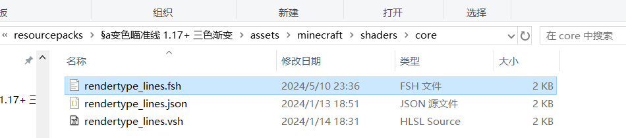

这个文件

双击 用记事本打开(编辑文本的就行

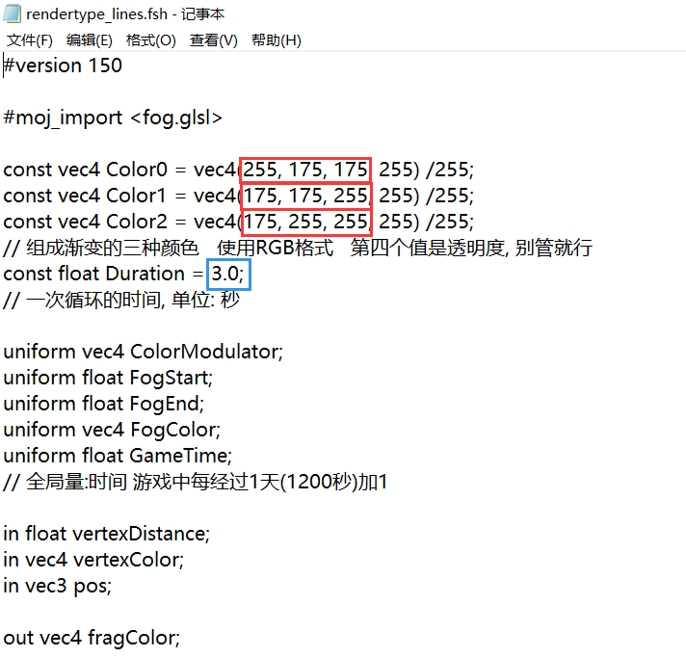

通过修改红框内的数值可以改变组成渐变的颜色

例如填写const vec4 Color0 = vec4(0, 0, 0, 255) /255;

可以使第0个颜色变成黑色

而填写const vec4 Color1 = vec4(255, 0, 0, 255) /255;

可以使第1个颜色变成纯红色

填写const vec4 Color2 = vec4(255, 255, 100, 255) /255;

可以使第2个颜色变成淡黄色

组合起来的效果就是这样的: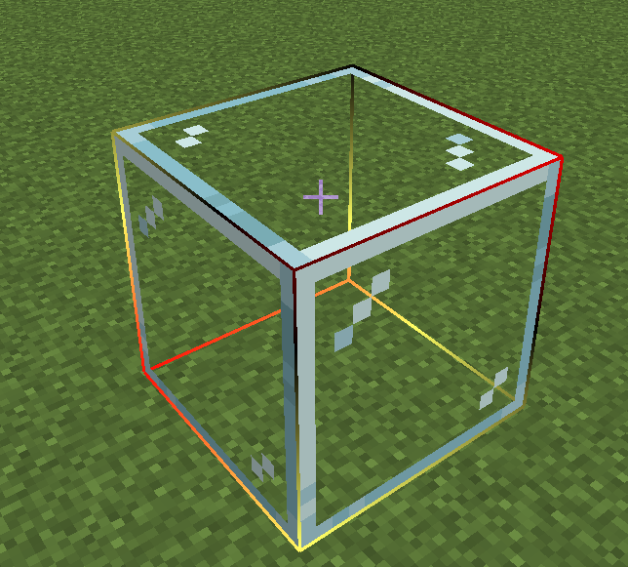

黑 红 淡黄

修改蓝色框中的数值则可以改变每次循环的时间

然后是一些我觉得好看的搭配：

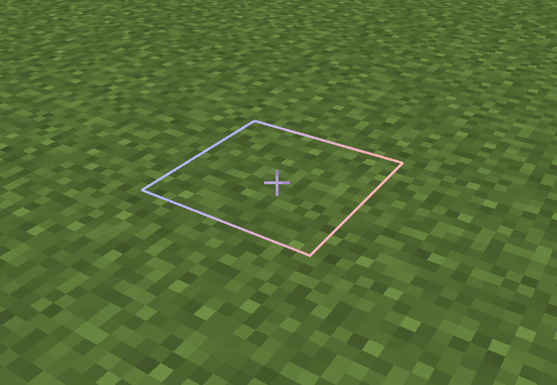

淡红 淡蓝 淡绿

const vec4 Color0 = vec4(255, 175, 175, 255) /255;

const vec4 Color1 = vec4(175, 255, 175, 255) /255;

const vec4 Color2 = vec4(175, 175, 255, 255) /255;

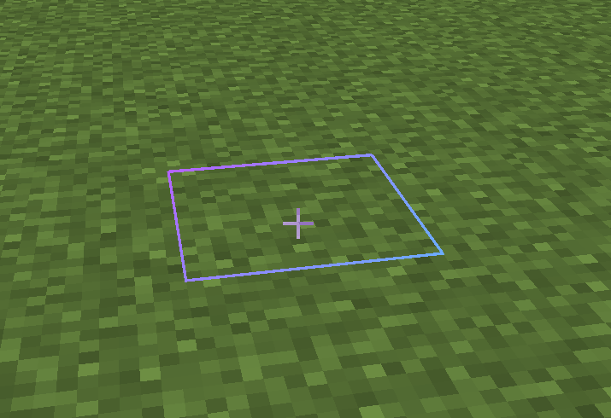

淡蓝 淡紫

const vec4 Color0 = vec4(80, 200, 255, 255) /255;

const vec4 Color1 = vec4(200, 80, 255, 255) /255;